Treiglad meddal ar ôl dau a dwy /Soft mutation after two
Be careful, you need to remember that Welsh names could be masculine (dau) or feminine (dwy)

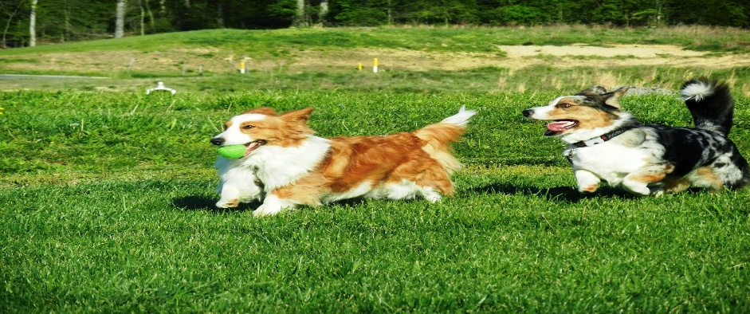
Pensil dau bensil
Tad dau dad
Ci dau gi
Brawd dau frawd
Dosbarth dau ddosbarth
Gardd dau ardd
Llyfr dau lyfr
Mam dwy fam
Rhaglen dwy raglen

Ymarferion

Beth am roi y treigladau cywir yn y brawddegau canlynol?
1 Mae dau ..........ganddo fo. (brawd(
2 Mae dau ...........cofrestru yn yr ysgol. (dosbarth)
3 Bydd dy .............yn dod yn ôl ni or ysgol. (mam)
4 Heno, ar y teledu bydd dau.........natur ymlaen. (rhaglen)
5 Mae gan Anna ddau........... (pensil)